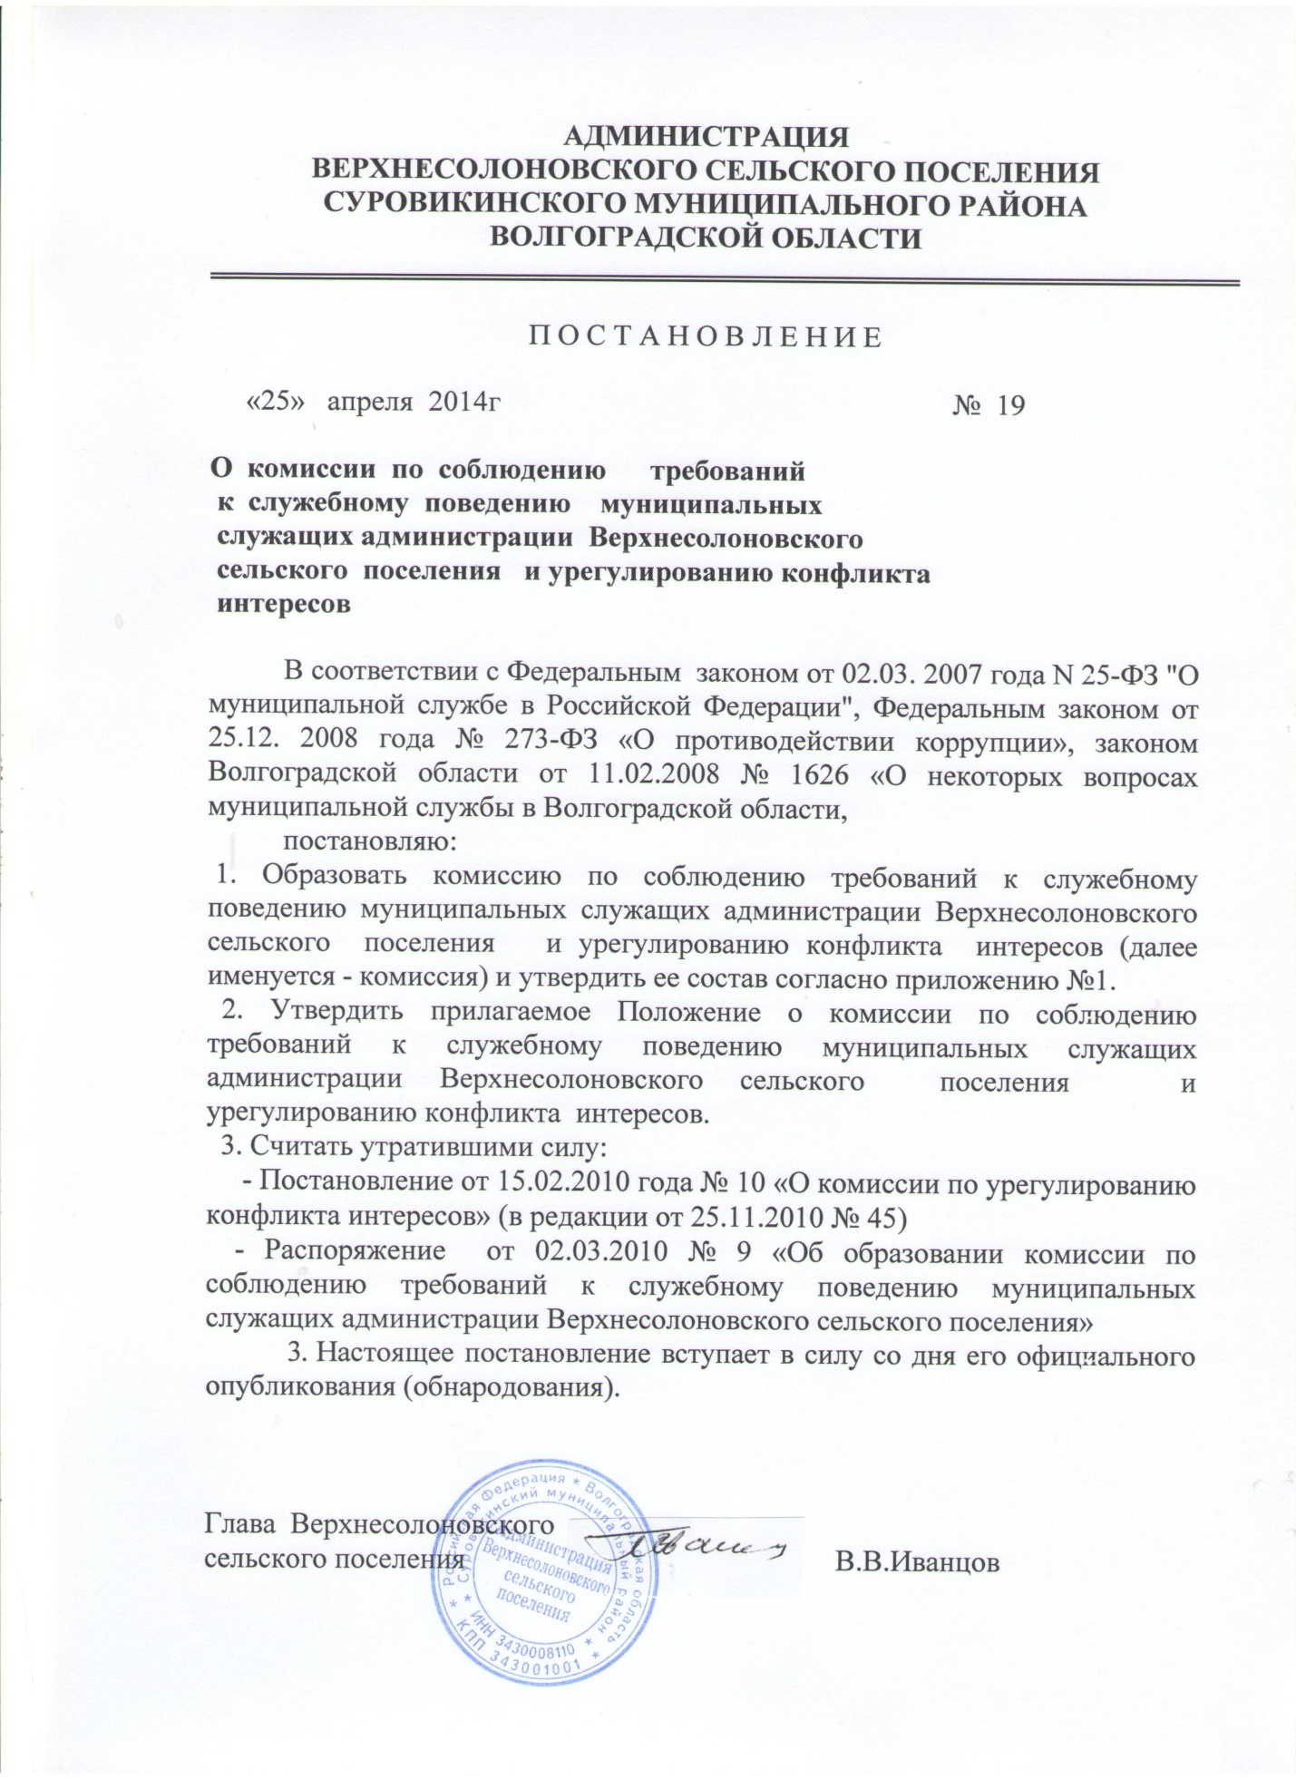

**АДМИНИСТРАЦИЯ**

**ВЕРХНЕСОЛОНОВСКОГО СЕЛЬСКОГО ПОСЕЛЕНИЯ**

**СУРОВИКИНСКОГО МУНИЦИПАЛЬНОГО РАЙОНА**

**ВОЛГОГРАДСКОЙ ОБЛАСТИ**

П О С Т А Н О В Л Е Н И Е

«25» апреля 2014г № 19

**О комиссии по соблюдению требований**

**к служебному поведению муниципальных**

**служащих администрации Верхнесолоновского**

**сельского поселения и урегулированию конфликта**

**интересов**

В соответствии с Федеральным законом от 02.03. 2007 года N 25-ФЗ "О муниципальной службе в Российской Федерации", Федеральным законом от 25.12. 2008 года № 273-ФЗ «О противодействии коррупции», законом Волгоградской области от 11.02.2008 № 1626 «О некоторых вопросах муниципальной службы в Волгоградской области,

постановляю:

1. Образовать комиссию по соблюдению требований к служебному поведению муниципальных служащих администрации Верхнесолоновского сельского поселения и урегулированию конфликта интересов (далее именуется - комиссия) и утвердить ее состав согласно приложению №1.

2. Утвердить прилагаемое Положение о комиссии по соблюдению требований к служебному поведению муниципальных служащих администрации Верхнесолоновского сельского поселения и урегулированию конфликта интересов.

3. Считать утратившими силу:

- Постановление от 15.02.2010 года № 10 «О комиссии по урегулированию конфликта интересов» (в редакции от 25.11.2010 № 45)

- Распоряжение от 02.03.2010 № 9 «Об образовании комиссии по соблюдению требований к служебному поведению муниципальных служащих администрации Верхнесолоновского сельского поселения»

3. Настоящее постановление вступает в силу со дня его официального опубликования (обнародования).

Глава Верхнесолоновского

сельского поселения В.В.Иванцов

Приложение № 1

к постановлению администрации Верхнесолоновского

сельского поселения от 25.04.2014 № 19

**СОСТАВ**

**комиссии по соблюдению требований к служебному поведению муниципальных служащих**

**администрации Верхнесолоновского сельского поселения и урегулированию конфликта интересов**

Иванцов Владимир Викторович - глава Верхнесолоновского сельского

поселения, председатель комиссии;

Фисенко Татьяна Николаевна - ведущий специалист администрации,

заместитель председателя комиссии;

Хоперскова Людмила Анатольевна – ведущий специалист администрации,

секретарь комиссии.

Королева Таисия Ефимовна - ведущий специалист администрации,

член комиссии;

Харитонова Зинаида Петровна - директор МБОУ Верхнесолоновской СОШ

член комиссии (по согласованию).

Утверждено

постановлением администрации Верхнесолоновского

сельского поселения от 25.04.2014 № 19

**ПОЛОЖЕНИЕ**

**о комиссии по соблюдению требований к служебному поведению**

**муниципальных служащих администрации администрации Верхнесолоновского сельского поселения и урегулированию конфликта интересов**

**1. Общие положения**

1. Настоящим Положением определяется порядок образования и деятельности комиссии по соблюдению требований к служебному поведению муниципальных служащих администрации Верхнесолоновского сельского поселения и урегулированию конфликта интересов (далее — комиссия).

2. Комиссия в своей деятельности руководствуется Конституцией Российской Федерации, федеральными конституционными законами, федеральными законами, актами Президента Российской Федерации и Правительства Российской Федерации, законодательством Волгоградской области, нормативными правовыми актами Верхнесолоновского сельского поселения, а также настоящим Положением.

3. Основными задачами комиссии являются:

а) в обеспечении соблюдения муниципальными служащими ограничений и запретов, требований о предотвращении или урегулировании конфликта интересов, а также в обеспечении исполнения ими обязанностей, установленных Федеральным [законом](consultantplus://offline/ref=1027ECAD28C3E47EDA242015D1F5308227928902AC8325D17C7C4AF018s1BAI) от 25 декабря 2008 г. N 273-ФЗ "О противодействии коррупции", другими федеральными законами (далее - требования к служебному поведению и (или) требования об урегулировании конфликта интересов);

б) в осуществлении в органе местного самоуправления мер по предупреждению коррупции.

4. Комиссия, рассматривает вопросы, связанные с соблюдением требований к служебному поведению и урегулированием конфликта интересов, в отношении муниципальных служащих, замещающих должности муниципальной службы в администрации Верхнесолоновского сельского поселения.

**2. Порядок образования комиссии**

5. Комиссия образуется постановлением главы Верхнесолоновского сельского поселения , определяются состав комиссии и порядок ее работы.

2.2. В состав комиссии входят председатель комиссии, заместитель председателя комиссии, назначаемый из числа членов комиссии, замещающих должности муниципальной службы, секретарь и члены комиссии. Все члены комиссии при принятии решений обладают равными правами. В отсутствие председателя комиссии его обязанности исполняет заместитель председателя комиссии.

2.3. Глава Верхнесолоновского сельского поселения может принять решение о включении в состав комиссии:

1) представителя общественного совета при муниципальном органе;

2) представителя профсоюзной организации, действующей в установленном порядке в муниципальном органе.

2.4. Для включения в состав комиссии независимых экспертов председатель комиссии направляет в соответствующую организацию запрос о приглашении в состав комиссии независимых экспертов - специалистов по вопросам, связанным с муниципальной службой, с указанием необходимого числа таких лиц.

Предпочтение при включении в состав комиссии в качестве независимых экспертов представителей научных организаций и образовательных учреждений среднего, высшего и дополнительного профессионального образования должно быть отдано лицам, трудовая (служебная) деятельность которых в течение трех и более лет была связана с муниципальной службой.

Деятельностью, связанной с муниципальной службой, считается преподавательская, научная или иная деятельность, касающаяся вопросов муниципальной службы, а также предшествующее замещение должностей муниципальной службы.

2.5. Число членов комиссии, не являющихся муниципальными служащими администрации Верхнесолоновского сельского поселения, должно составлять не менее 1/4 от общего числа членов комиссии.

2.6. Состав комиссии формируется таким образом, чтобы исключить возможность возникновения конфликта интересов, который мог бы повлиять на принимаемые комиссией решения.

2.7. В заседаниях комиссии с правом совещательного голоса участвуют:

1) непосредственный руководитель муниципального служащего, в отношении которого комиссией рассматривается вопрос о соблюдении требований к служебному поведению и (или) требований об урегулировании конфликта интересов, и определяемые председателем комиссии два муниципальных служащих, замещающих в администрации должности, аналогичные должности, замещаемой муниципальным служащим, в отношении которого комиссией рассматривается этот вопрос;

2) другие муниципальные служащие; специалисты, которые могут дать пояснения по вопросам муниципальной службы и вопросам, рассматриваемым комиссией; должностные лица государственных органов, других органов местного самоуправления; представители заинтересованных организаций; представитель муниципального служащего, в отношении которого комиссией рассматривается вопрос о соблюдении требований к служебному поведению и (или) требований об урегулировании конфликта интересов, - по решению председателя комиссии, принимаемому в каждом конкретном случае отдельно не менее чем за три дня до дня заседания комиссии на основании ходатайства муниципального служащего, в отношении которого комиссией рассматривается этот вопрос, или любого члена комиссии.

2.8. Заседание комиссии считается правомочным, если на нем присутствует не менее 2/3 от общего числа членов комиссии. Проведение заседаний комиссии с участием только членов комиссии, являющихся муниципальными служащими , недопустимо.

2.9. При возникновении прямой или косвенной личной заинтересованности члена комиссии, которая может привести к конфликту интересов при рассмотрении вопроса, включенного в повестку дня заседания комиссии, он обязан до начала заседания заявить об этом. В таком случае соответствующий член комиссии не принимает участия в рассмотрении указанного вопроса.

**3. Порядок работы комиссии**

3.1. Основаниями для проведения заседания комиссии являются:

а) представление главой сельского поселения, материалов проверки, свидетельствующих:

о представлении муниципальными служащим недостоверных или неполных сведений;

о несоблюдении муниципальными служащим требований к служебному поведению и (или) требований об урегулировании конфликта интересов;

б) поступившее в администрацию сельского поселения обращение гражданина, замещавшего в должность муниципальной службы, включенную в перечень должностей, утвержденный постановлением администрации, о даче согласия на замещение должности в коммерческой или некоммерческой организации либо на выполнение работы на условиях гражданско-правового договора в коммерческой или некоммерческой организации, если отдельные функции по управлению этой организацией входили в его должностные (служебные) обязанности, до истечения двух лет со дня увольнения с муниципальной службы;

заявление муниципального служащего о невозможности по объективным причинам представить сведения о доходах, об имуществе и обязательствах имущественного характера своих супруги (супруга) и несовершеннолетних детей;

в) представление главы сельского поселения или любого члена комиссии, касающееся обеспечения соблюдения муниципальным служащим требований к служебному поведению и (или) требований об урегулировании конфликта интересов либо осуществления в муниципальном органе мер по предупреждению коррупции;

г) представление главой сельского поселения материалов проверки, свидетельствующих о представлении муниципальным служащим недостоверных или неполных сведений, предусмотренных [частью 1 статьи 3](consultantplus://offline/ref=A87BD73ECCAB9399395DC0924D176D8994E7EF2024295E5F184D5CCE18BB970A6B66AA3A73CB25ACk7z7I) Федерального закона от 3 декабря 2012 г. N 230-ФЗ "О контроле за соответствием расходов лиц, замещающих государственные должности, и иных лиц их доходам" (далее - Федеральный закон "О контроле за соответствием расходов лиц, замещающих государственные должности, и иных лиц их доходам").

3.2. Комиссия не рассматривает сообщения о преступлениях и административных правонарушениях, а также анонимные обращения, не проводит проверки по фактам нарушения служебной дисциплины.

3.3. Председатель комиссии при поступлении к нему информации, содержащей основания для проведения заседания комиссии:

1) в трехдневный срок назначает дату заседания комиссии, при этом дата заседания комиссии не может быть назначена позднее семи дней со дня поступления указанной информации;

2) организует ознакомление муниципального служащего, в отношении которого комиссией рассматривается вопрос о соблюдении требований к служебному поведению и (или) требований об урегулировании конфликта интересов, его представителя, членов комиссии и других лиц, участвующих в заседании комиссии, с информацией, поступившей в администрацию сельского поселения, и с результатами ее проверки;

3) рассматривает ходатайства о приглашении на заседание комиссии лиц, указанных в подпункте 2 пункта 2.7 раздела 2 настоящего Положения, принимает решение об их удовлетворении (об отказе в удовлетворении) и о рассмотрении (об отказе в рассмотрении) в ходе заседания комиссии дополнительных материалов.

3.4. Заседание комиссии проводится в присутствии муниципального служащего, в отношении которого рассматривается вопрос о соблюдении требований к служебному поведению и (или) требований об урегулировании конфликта интересов. При наличии письменной просьбы муниципального служащего о рассмотрении указанного вопроса без его участия заседание комиссии проводится в его отсутствие. В случае неявки муниципального служащего или его представителя на заседание комиссии при отсутствии письменной просьбы муниципального служащего о рассмотрении указанного вопроса без его участия рассмотрение вопроса откладывается. В случае вторичной неявки муниципального служащего или его представителя без уважительных причин комиссия может принять решение о рассмотрении указанного вопроса в отсутствие муниципального служащего.

3.5. На заседании комиссии заслушиваются пояснения муниципального служащего (с его согласия) и иных лиц, рассматриваются материалы по существу предъявляемых муниципальному служащему претензий, а также дополнительные материалы.

3.6. Члены комиссии и лица, участвовавшие в ее заседании, не вправе разглашать сведения, ставшие им известными в ходе работы комиссии.

**4. Решения, принимаемые комиссией**

4.1. По итогам рассмотрения вопроса о представлении муниципальным служащим недостоверных или неполных сведений комиссия принимает одно из следующих решений:

1) установить, что сведения, представленные муниципальным служащим, являются достоверными и полными;

2) установить, что сведения, представленные муниципальным служащим, являются недостоверными и (или) неполными; в этом случае комиссия рекомендует главе сельского поселения применить к муниципальному служащему конкретную меру ответственности.

4.2. По итогам рассмотрения вопроса о несоблюдении муниципальным служащим требований к служебному поведению и (или) требований об урегулировании конфликта интересов комиссия принимает одно из следующих решений:

1) установить, что муниципальный служащий соблюдал требования к служебному поведению и (или) требования об урегулировании конфликта интересов;

2) установить, что муниципальный служащий не соблюдал требования к служебному поведению и (или) требования об урегулировании конфликта интересов; в этом случае комиссия рекомендует главе сельского поселения указать муниципальному служащему на недопустимость нарушения требований к служебному поведению и (или) требований об урегулировании конфликта интересов либо применить к муниципальному служащему конкретную меру ответственности.

4.3. По итогам рассмотрения заявления муниципального служащего о невозможности по объективным причинам представить сведения о доходах, расходах, об имуществе и обязательствах имущественного характера своих супруги (супруга) и несовершеннолетних детей комиссия принимает одно из следующих решений:

1) признать, что причина непредставления муниципальным служащим сведений о доходах, расходах, об имуществе и обязательствах имущественного характера своих супруги (супруга) и несовершеннолетних детей является объективной и уважительной;

2) признать, что причина непредставления муниципальным служащим сведений о доходах, расходах, об имуществе и обязательствах имущественного характера своих супруги (супруга) и несовершеннолетних детей не является уважительной; в этом случае комиссия рекомендует муниципальному служащему принять меры по представлению указанных сведений;

3) признать, что причина непредставления муниципальным служащим сведений о доходах, расходах, об имуществе и обязательствах имущественного характера своих супруги (супруга) и несовершеннолетних детей необъективна и является способом уклонения от представления указанных сведений; в этом случае комиссия рекомендует главе сельского поселения применить к муниципальному служащему конкретную меру ответственности.

4.4. По итогам рассмотрения обращения гражданина, замещавшего должность муниципальной службы, включенную в перечень должностей муниципальной службы, утвержденный постановлением администрации сельского поселения, о даче согласия на замещение на условиях трудового договора должности в организации и (или) выполнение в данной организации работы (оказание данной организации услуги) в течение месяца стоимостью более ста тысяч рублей на условиях гражданско-правового договора (гражданско-правовых договоров), если отдельные функции муниципального (административного) управления данной организацией входили в должностные (служебные) обязанности муниципального служащего, до истечения двух лет со дня увольнения с муниципальной службы комиссия принимает одно из следующих решений:

1) дать гражданину согласие на замещение на условиях трудового договора должности в организации и (или) выполнение в данной организации работы (оказание данной организации услуги) в течение месяца стоимостью более ста тысяч рублей на условиях гражданско-правового договора (гражданско-правовых договоров), если отдельные функции муниципального (административного) управления данной организацией входили в должностные (служебные) обязанности муниципального служащего;

2) отказать гражданину в замещении на условиях трудового договора должности в организации и (или) выполнении в данной организации работы (оказании данной организации услуги) в течение месяца стоимостью более ста тысяч рублей на условиях гражданско-правового договора (гражданско-правовых договоров), если отдельные функции муниципального (административного) управления данной организацией входили в должностные (служебные) обязанности муниципального служащего, и мотивировать свой отказ.

4.5. По итогам рассмотрения вопросов, предусмотренных подпунктами а, б и г пункта 3.1 раздела 3 настоящего Положения, при наличии к тому оснований комиссия может принять иное, чем предусмотрено пунктами 4.1 - 4.4 настоящего раздела, решение. Основания и мотивы принятия такого решения должны быть отражены в протоколе заседания комиссии.

4.6. По итогам рассмотрения вопроса, предусмотренного подпунктом в пункта 3.1 раздела 3 настоящего Положения, комиссия принимает соответствующее решение.

4.7. Для исполнения решений комиссии могут быть подготовлены проекты муниципальных нормативных правовых актов, решений или поручений главы сельского поселения.

4.8. Решения комиссии по вопросам, указанным в пункте 3.1 раздела 3 настоящего Положения, принимаются тайным голосованием (если комиссия не примет иное решение) простым большинством голосов присутствующих на заседании членов комиссии.

**5. Порядок оформления решений комиссии**

5.1. Решения комиссии оформляются протоколами, которые подписывают члены комиссии, принимавшие участие в ее заседании. Решения комиссии, за исключением решения, принимаемого по итогам рассмотрения вопроса, указанного в абзаце втором подпункта б пункта 3.1 раздела 3 настоящего Положения, носят для главы сельского поселения рекомендательный характер. Решение, принимаемое по итогам рассмотрения вопроса, указанного в абзаце втором подпункта б пункта 3.1 раздела 3 настоящего Положения, носит обязательный характер.

(5.2. В протоколе заседания комиссии указываются:

1) дата заседания комиссии, фамилии, имена, отчества членов комиссии и других лиц, присутствующих на заседании комиссии;

2) формулировка каждого из рассматриваемых на заседании комиссии вопросов с указанием фамилии, имени, отчества, должности муниципального служащего, в отношении которого рассматривается вопрос о соблюдении требований к служебному поведению и (или) требований об урегулировании конфликта интересов;

3) предъявляемые к муниципальному служащему претензии, материалы, на которых они основываются;

4) содержание пояснений муниципального служащего и других лиц по существу предъявляемых претензий;

5) фамилии, имена, отчества выступивших на заседании комиссии лиц и краткое изложение их выступлений;

6) источник информации, содержащей основания для проведения заседания комиссии, дата поступления информации в администрацию сельского поселения;

7) другие сведения;

8) результаты голосования;

9) решение и обоснование его принятия.

5.3. Член комиссии, не согласный с ее решением, вправе в письменной форме изложить свое мнение, которое подлежит обязательному приобщению к протоколу заседания комиссии и с которым должен быть ознакомлен муниципальный служащий.

5.4. Комиссия в течение одного рабочего дня со дня заседания комиссии обязана направить муниципальному служащему копию протокола заседания комиссии полностью или выписку из него и в течение трех рабочих дней со дня заседания комиссии уведомить устно муниципального служащего о решении комиссии.

Комиссия в течение трех рабочих дней направляет также копию протокола заседания комиссии главе сельского поселения, а по решению комиссии - копию протокола заседания комиссии полностью или выписки из него - иным заинтересованным лицам.

5.5. Глава сельского поселения обязан рассмотреть протокол заседания комиссии и вправе учесть в пределах своей компетенции содержащиеся в нем рекомендации при принятии решения о применении к муниципальному служащему мер ответственности, предусмотренных нормативными правовыми актами Российской Федерации, а также по иным вопросам организации противодействия коррупции. О рассмотрении рекомендаций комиссии и принятом решении глава сельского поселения в письменной форме уведомляет комиссию в месячный срок со дня поступления к нему протокола заседания комиссии. Решение главы Волгограда оглашается на ближайшем заседании комиссии и принимается к сведению без обсуждения.

5.6. В случае установления комиссией признаков дисциплинарного проступка в действиях (бездействии) муниципального служащего информация об этом представляется главе сельского поселения для решения вопроса о применении к муниципальному служащему мер ответственности, предусмотренных нормативными правовыми актами Российской Федерации.

5.7. В случае установления комиссией факта совершения муниципальным служащим действия (факта бездействия), содержащего признаки административного правонарушения или состава преступления, председатель комиссии обязан передать информацию о совершении указанного действия (бездействии) и подтверждающие такой факт документы в правоприменительные органы в трехдневный срок, а при необходимости - немедленно.

5.8. Копия протокола заседания комиссии или выписка из него приобщается к личному делу муниципального служащего, в отношении которого рассмотрен вопрос о соблюдении требований к служебному поведению и (или) требований об урегулировании конфликта интересов.

5.9. Организационно-техническое и документационное обеспечение деятельности комиссии, а также информирование членов комиссии о вопросах, включенных в повестку дня заседания комиссии, о дате, времени и месте проведения заседания комиссии, ознакомление членов комиссии с материалами, представляемыми для обсуждения на заседании комиссии, осуществляется специалистом, отвечающим за кадровые вопросы.